INFORMACIÓN DEL CONTRATISTA
Nombre del Contratista: | Laura Natalia Herrera Copete
Número de Identificación: | 1.014.255.956 | Tipo de Identificación: | Cédula de ciudadanía | X | NIT:

INFORMACIÓN DEL CONTRATO
Número de contrato: | CCE-059-4H-2020
Fecha de Inicio del Contrato: |  | 13 | Enero | 2020 |  | Fecha de Terminación de Contrato | 12 | 11 |  | 2020
Valor total del contrato: | $ 50.000.000 |  |  |  | Número de compromiso presupuestal- RP: |  |  |  | 6620
Objeto del contrato: | Administrar los Instrumentos de Agregación de Demanda y acompañar a la Subdirección de Negocios en las actividades relacionadas.

INFORMACIÓN DETALLADA DEL PAGO AL CONTRATISTA
Cuenta de cobro: | X | Factura: |  |  |  |  | Número de pago correspondiente a la vigencia: |  |  |  | 6 |  | de | 11
Periodo informado desde: |  | 1 |  |  | Junio |  |  | 2020 | Hasta: | 30 |  | Junio |  |  | 2020
Valor por cobrar en números: |  |  | $ | 5.000.000

DETALLE DE INFORME DE ACTIVIDADES DE CONFORMIDAD CON LA OBLIGACIÓN
N° | OBLIGACIÓN | ACTIVIDADES
1 | Verificar el cumplimiento de las obligaciones derivadas de los Instrumentos de Agregación de Demanda, según la información de los eventos de cotización y de las órdenes de compra. | He verificado el cumplimiento de las obligaciones derivadas de los siguientes Acuerdo Marco de Precio asignados:  - Aseo y Cafetería III  - Aseo y Cafetería II  - Catálogo del Servicio de Desinfección – IAD Covid
2 | Apoyar la actualización de los catálogos de los Instrumentos de Agregación de Demanda, según las disposiciones previstas en estos, y documentar estas actualizaciones. | Apoyé la revisión del catálogo del Acuerdo Marco de Aseo y Cafetería III, de acuerdo con la solicitud de los proveedores con respecto a la TRM, la cual es procedente.  Apoyé la actualización del catálogo de Servicio de Desinfección, incluyendo nuevos proveedores
3 | Asistir a compradores y proveedores en el correcto uso de la Tienda Virtual del Estado Colombiano y en el uso de los Instrumentos de Agregación de Demanda. | Asistí a las siguientes entidades compradoras en el correcto uso de la Tienda Virtual del Estado Colombiano mediante reuniones y los canales establecidos:  - Unidad Nacional de Protección  - DIAN  - Supernotariado  - Gobernación de Cundinamarca  - Rama Judicial – Mocoa  - Secretaría de Integración Social  - Dirección Central Administrativa y Contable Especializada para la Inteligencia  Asistí a los siguientes proveedores en el correcto uso de la Tienda Virtual del Estado Colombiano mediante reuniones y los canales establecidos:  - Proveedores del AM de Aseo y Cafetería III  - Proveedores del AM de Aseo y Cafetería II  - Proveedores catálogo Servicio de Desinfección  Solicité a los proveedores información relacionada con el cumplimiento de las condiciones que les otorgaron puntaje adicional en la operación principal  Solicité a los proveedores información relacionada con el cumplimiento en la contratación de personal mínimo del 2% de Victimas del conflicto armado y/o Desmovilizados  Solicité a los proveedores información relacionada con los bienes que dependen de la TRM para la aplicación de lo descrito en la cláusula 9 sobre la actualización del catálogo
4 | Realizar la configuración de los cambios, actualizaciones y demás ajustes de la Tienda Virtual del Estado Colombiano. | Realicé las siguientes configuraciones para el catálogo de Servicio de Desinfección:  - Creé nueve proveedores  - Realicé la creación de nueve contratos  - Realicé la creación de cuatro plantillas  - Realicé el cargué de todos los documentos para la operación del catálogo en el minisitio  Para el Acuerdo Marco de Aseo y Cafetería III actualicé el documento “Aplicación del Decreto Legislativo 551 del 15 de abril De 2020 en la Agregación de Demanda”
5 | Apoyar en la evaluación de ofertas de los Instrumentos de Agregación de Demanda que le sean asignados. | Apoyé en la verificación de precio de las ofertas remitidas para el catálogo de Servicio de Desinfección
6 | Proyectar las respuestas a las peticiones, quejas o reclamos relacionados con la operación de los Instrumentos de Agregación de Demanda y hacer el seguimiento de estas. | Proyecté 12 respuestas a las peticiones por medio del aplicativo POXTA, 11 respuesta por medio de GLPI y di respuesta a los correos.  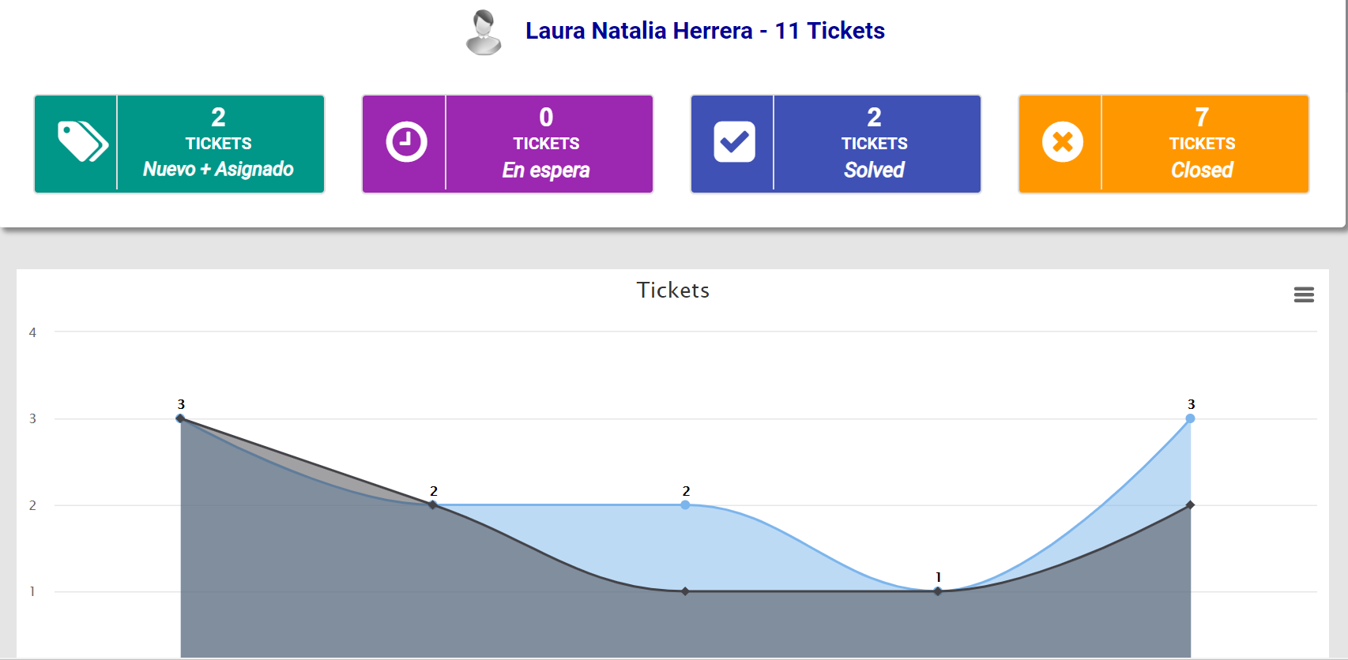
7 | Proyectar informes de supervisión de los Instrumentos de Agregación de Demanda para la revisión del Subdirector de Negocios. | Proyecté un (1) seguimiento al plan de contingencia propuesto por el Subdirector de Negocios, para los siguientes Acuerdos Marco:  - Aseo y Cafetería III  - Aseo y Cafetería II
8 | Verificar los reportes de posibles incumplimientos de proveedores enviados por las entidades compradoras y determinar si hay lugar para el posible inicio del procedimiento sancionatorio o conminatorio con el proveedor. | Verifiqué los reportes y solicité ajustes a las siguientes entidades:  - ICA  - SENA  - UNIDAD PARA LA GESTIÓN DEL RIESGO
9 | Apoyar en la proyección de los informes de posibles incumplimientos de proveedores enviados por las entidades compradoras cuando hubiere lugar. | Durante el periodo informado no se requirió apoyo en esta actividad
10 | Apoyar el procedimiento de aplicación de sanciones. | Para el periodo reportado, no fue requerido el desarrollo de esta actividad
11 | Asistir a reuniones y discusiones programadas, relacionadas con la ejecución del contrato, y elaborar las memorias o actas de estas. | Asistí a reuniones programadas en relación con la ejecución del contrato mediante Teams  - Ministerio de Salud, sobre los protocolos de bioseguridad en el Acuerdo Marco de Aseo y Cafetería 3 de junio  - Mesa de trabajo sobre el catálogo del Servicio de Desinfección, 2 de junio  - Mesa de trabajo sobre el catálogo del Servicio de Desinfección, 4 de junio  - Mesa de trabajo sobre el catálogo del Servicio de Desinfección, 5 de junio  - Ministerio de Trabajo, 12 de junio  - Rama Judicial Mocoa, sobre la orden de compra 41768, 19 de junio  - Mesa de trabajo sobre variación de precio en el catálogo de Aseo III por TRM  - Capacitación: “lineamientos generales para el servicio al ciudadano”, 26 de junio
12 | Revisar cuando sea necesario las fichas técnicas de bienes y servicios de los Instrumentos de Agregación de Demanda. | Revisé las fichas técnicas del servicio de desinfección para su operación
13 | Realizar las actividades relacionadas con la creación, socialización, implementación y administración de los Instrumentos de agregación de demanda. | Realicé actividades relacionadas con la administración de los Instrumentos de Agregación de Demanda.  Revisé seis pólizas de Responsabilidad Civil Extracontractual y seis pólizas de Cumplimiento del Acuerdo Marco de Aseo y Cafetería II, para su respectiva aprobación  Puse en operación el catálogo de Desinfección  Todos los soportes se encuentran en la siguiente ubicación:  https://cutt.ly/9ivouV8
14 | Actuar como gerente de cuenta para la atención de Entidades Estatales en el uso del SECOP y reportar su gestión por solicitud de Colombia Compra Eficiente, en los formatos y periodicidad indicados por la Entidad | Durante este periodo no ha sido requerida esta actividad, el despliegue se suspendió debido a las comunicaciones del Gobierno Nacional en relación con el COVID - 19

INFORMACIÓN DEL SUPERVISOR DEL CONTRATO
Nombre del supervisor: | María Constanza Contreras Jagua
Cargo del supervisor: | Gestor código T1 grado 15
Observaciones del supervisor: | El contratista cumplió a satisfacción el objeto contractual y las metas propuestas por el supervisor para el periodo de la ejecución reportada en el presente informe.
Revisado y Aprobado para pago: (Marque X según corresponda) |  | SI | X | NO
Firma / Nombre para aprobación: | El supervisor certifica que la contratista cumplió a satisfacción y dentro de los términos contractuales con todas las obligaciones establecidas en el periodo.  Igualmente certifica que el contratista dio cumplimiento con las disposiciones legales vigentes sobre el régimen de seguridad social y cumplió con los aportes de salud, pensión y ARL.
Firma / Nombre para aprobación: | <<Firma>>

*Nota: | Estimado supervisor; recuerde cargar este documento en versión pdf en el Sistema Electrónico de Contratación Pública – SECOP, para la aprobación del pago del contratista.

